V2: ДЕ 32 - Дифференциальное исчисление функции одной переменной. Производная
I: (1)
S: Если 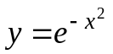, то 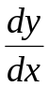 имеет вид

+: 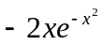
-: 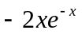
-: 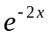
-: 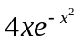
I: (2)
S: Если 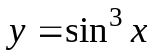, то имеет вид

+: 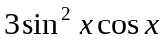
-: 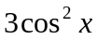
-: 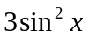
-: 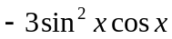
I: (3)
S: Если 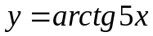, то имеет вид

+: 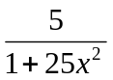
-: 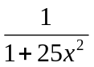
-: 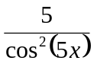
-: 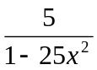
I: (4)
S: Если 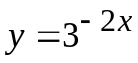, то имеет вид
+: 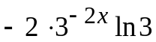
-: 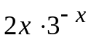
-: 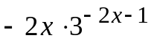
-: 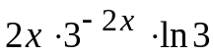
I: (5)
S: Если 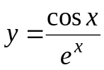, то имеет вид

-: 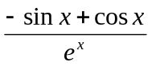
+: 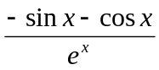
-: 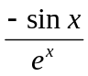
-: 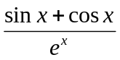
I: (6)
S: Если 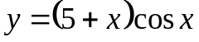, то имеет вид
+: 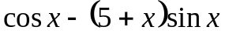
-: 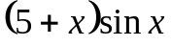
-: 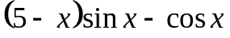
-: 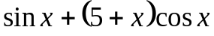
I: (7)
S: Если 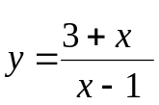, то имеет вид

+: 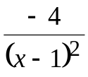
-: 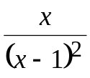
-: 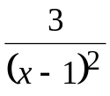
-: 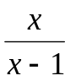
I: (8)
S: Если 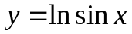, то имеет вид

+: 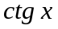
-: 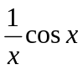
-: 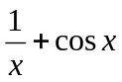
-: 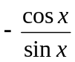
I: (9)
S: Если 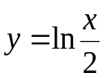, то имеет вид

+: 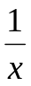
-: 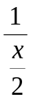
-: 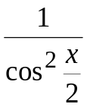
-: 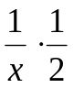
I: (10)
S: Если 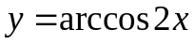, то имеет вид
+: 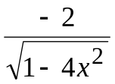
- : 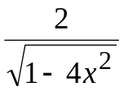
- : 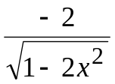
- : 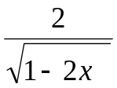
I: (11)
S: Если 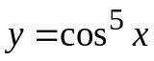, то имеет вид
+: 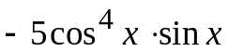
-: 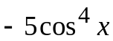
- : 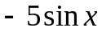
-: 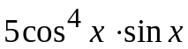

I: (12)
S: Если 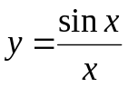, то имеет вид
+: 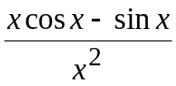

-: 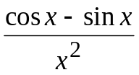
-: 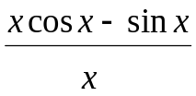
-: 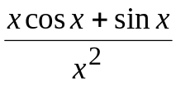

I: (13)
S: Если 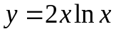, то имеет вид
+: 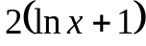
-: 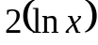
-: 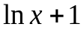
-:

I: (14)
S: Если 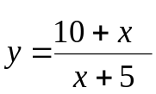, то имеет вид
+: 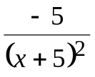
-: 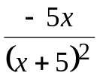
-: 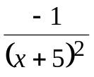
-: 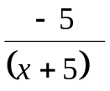

I: (15)
S: Если 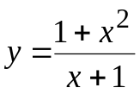, то имеет вид
+: 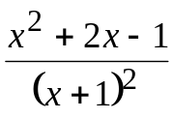
-: 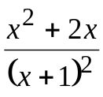
-: 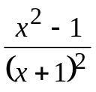
-: 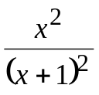

I: (16)
S: Если 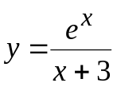, то имеет вид
+: 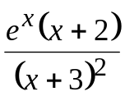
-: 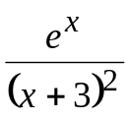
-: 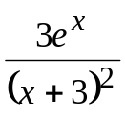
-: 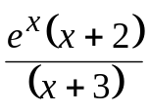

I: (17)
S: Если 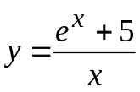, то имеет вид
+: 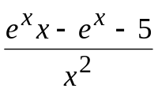
-: 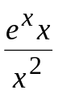
-: 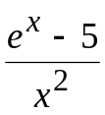
-: 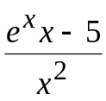

I: (18)
S: Если 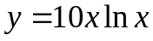, то имеет вид
+: 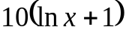
-: 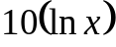
-:
-: 10

I: (19)
S: Если 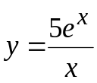, то имеет вид
+: 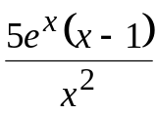
-: 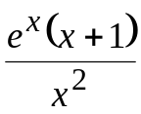
-: 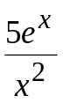
-: 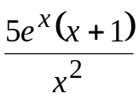

I: (20)
S: Если 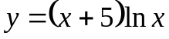, то имеет вид
+: 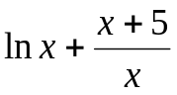
-:
-: 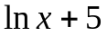
-: 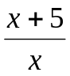
I: (21)
S: Если 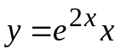, то имеет вид
+: 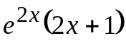
-: 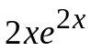
-: 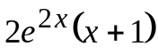
-: 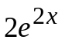

I: (22)
S: Если 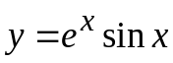, то имеет вид
+: 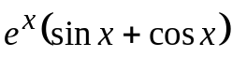
-: 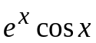
-: 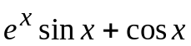
-: 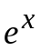

I: (23)
S: Если 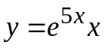, то имеет вид
+: 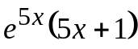
-: 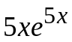
-: 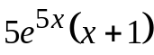
-: 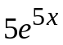

I: (24)
S: Если 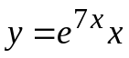, то имеет вид
+: 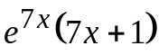
-: 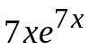
-: 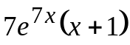
-: 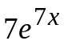

I: (25)
S: Если 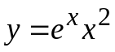, то имеет вид
+: 
 